CV SAMULI ALONEN (s.1977)
Design Alonen Oy
Laukaantie 30
40320 Jyväskylä
0400 121 420
samuli.alonen@designalonen.fi
www.designalonen.fi
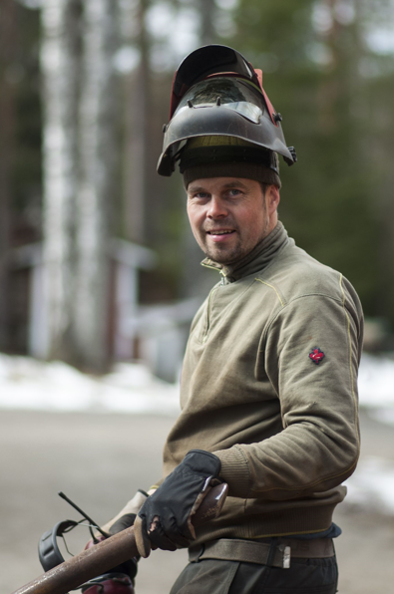

Koulutus:
Kuopion muotoiluakatemia, 1997-2000
Keski-Suomen käsi- ja taideteollisuusoppilaitos, 1994-1996
Televisio-ohjelmat: Tehdään kivestä YLE, Kodin kääntöpiiri YLE, K-reppu Cityhirvien isäntä. TV1. ma 6.10.2008, Pietari TV, Dokumentti Samuli Alonen/ Tarinat Talteen MTV 3, 2013.

Julkiset veistokset:
Elävälegenda - palkintoveistos, Seura – lehti, 2018
Elävälegenda - palkintoveistos, Seura – lehti, 2017
Suomen Kasvupalkinto Valmet Automotive / Mercedes-Benz Uusikaupunki, 2017
Neste Oil ralli MM-palkintoveistos, AKK Motorsport 2017
ALVARI- tunnustus, Jyväskylän kaupunki ja Nuorkauppakamari
Jyväskylän kaupunki
Konnevesi (Siikakoski)
Laukaan seurakunta
Luhangan seurakunta
Viitasaari, ”Toritimantti”
Äänekosken kaupunki, Hirvaskangas ” Cityhivet ”
Kotkan kaupunki Fuksinpuisto ” Siivillä”
Seinäjoen kaupunki

Luottamustoimet / jäsenyydet:
Suomen Kuvanveistäjäliitto
Ornamo / Taidejaosto
Jyväskylän taiteilijaseura
Materia ry
Taiteilijat O
Keski-Suomen käsi - ja pienteollisuus yhdistys (pj. vuodesta 2017)

Teoksia yksityisten ja yrityksien kokoelmissa:
Jyväskylän kaupunki
Kiina, Shanghain kaupunki
Metalliliitto
Outokumpu Oyj
SAK
Senaatti-kiinteistöt
SOK
Suomen Kivimuseo
Suomen Käsityön Museo
Vapo Oyj
YIT Oyj
Skanska
Faba

Apurahat ja palkinnot:
Von Wright valtakunnallinen innovaatiopalkinto luovuudesta 2018
S-taidekilpailun finaalissa 2017 teoksella ” Yöperhonen”
Taiteen Edistämiskeskus, kohdeapuraha 2014
S- taidepalkinto teoksella ” Citybird ” 2013
Billnäs Young Artists nykytaidekilpailun voitto 2012
Vuoden Koskettavin veistos näyttelyn yleisöäänestyksen voitto ”Citybird”- veistoksille 2011
Jyväskylän taiteilijaseura, Kiitos kuvataiteelta-palkinto 2008

Näyttelyt:
Vuohijärvi Luonto ja kulttuurikeskus 2018, “Järviemme Veijarit “
Galleria Contempo 2018, Helsinki
Kolner Liste fair for contemporary art 2018, Köln Saksa
Sipoo, Gumbostrand Konst & Form, 2017
” Ytimessä ” Outokummun kaivosmuseo, Outokumpu 2017
Affordable Art Fair Stockholm 2016
Gumbostrand Konst & Form galleria, Sipoo 2016
Kesänäyttely Rantalinnassa, Ruokolahti, 2016
S- Galleria Helsinki 2015
Affordable Art Fair Stockholm 2015
”Nuorten taiteilijoiden kesänäyttely” Galleria Uusitalo, Inkoo 2015
Nordic Season -näyttely Lissabonissa meetiNG art Galleriassa 2015
Ornamon teosmyynti 2015 Kaapelitehdas, Helsinki
TEOS 2015, Kuvanveistäjäliiton teosmyynti Kaapelitehdas, Helsinki
Yksitysnäyttely galleria Contempo marraskuu 2014
Seinäjoki Destination Seinäjoen Taidehallissa 2014, Seinäjoen Taidehallin Bothnia Biennale näyttely
Galleria Uusitalo, Ajatus Lentää Luonnosta, Inkoo 2014
Maila Talvio-Salonki kesänäyttely Hartola 2014
Keskus Galleria Tampereella, Huhtikuu 2014
Helsinki, Art Helsinki nykytaidemessut Galleria Contempo 2013
Ruotsi, Tukholma Gallery K15 Laitinen & Co 2013
Sipoo, Gumbostrand Konst & Form Sipoo 2012 - 2014
Habitare ja Bukowskis taidekeinutuolit, Helsinki 2012
Billnäs Young Artists kesänäyttely, 2012
Interior Design Helena Karihtala sisustussuunnittelu tsto / Galleria Uusitalo 2012
Ensimmäinen näyttely, Belgia Benelux- instituutti 2003 – ja siitä eteenpäin aktiivista työskentelyä
Tulevat näyttelyt:
Taidekeskus Salmelan 30 - vuotisjuhlanäyttely

